Un record d’objets classés
lundi 15 mai 2017 06h00 - Audrey RONLEZ - L'Avenir
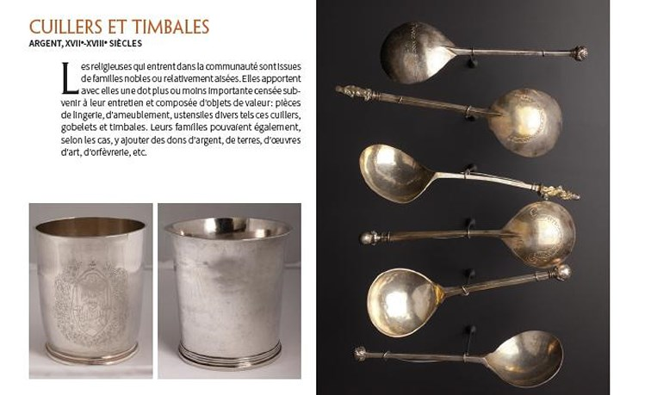
Un ensemble d’orfèvrerie lié à la prise de voile (comme ces cuillers), a été reconnu comme trésor wallon par la Fédération Wallonie-Bruxelles.-Com.

C’est l’Hôpital Notre-Dame à la Rose qui détient le record du nombre d’objets culturels reconnus par la Fédération Wallonie-Bruxelles.
Tous les dossiers introduits par l’équipe (à ce jour uniquement sur des pièces artistiques – voir ci-contre) ont abouti.
Ainsi, au fil de l’année écoulée, pas moins de quatre crédences gothiques, le buffet de la Renaissance, la croix de procession de la Renaissance, les deux chasses reliquaires baroques de St-Eloi et St-Ursule et un ensemble d’orfèvrerie liée aux prises de voiles (cuillers, salières et gobelets) ont été reconnus comme trésors wallons.
Logiquement parmi les 100 merveilles de l’HNDR, ils sont illustrés et décrits dans l’ouvrage qui vient de sortir.
Après une introduction historique sur le lieu, la publication est divisée en six chapitres. «Nous avons essayé de faire un découpage différent», souligne Raphaël Debruyn. «L’idée était de découvrir ces merveilles sous des angles particuliers. Ceux-ci sont: L’art au service de la dévotion; Le beau au quotidien et la qualité d’exécution des artisans; Les traces écrites… un autre éclairage; Les techniques et préparations thérapeutiques; Les sœurs et les malades: à chacun son espace de vie… et Quand l’architecture conjugue le fonctionnel avec l’esthétique.»

